Rok szkolny 2018/2019
Już za kilka dni ferie! W naszym województwie Ferie zimowe będą trwały od 28 stycznia do 10 lutego 2019 r. To dla dzieci i młodzieży szkolnej upragniony czas wypoczynku i zabawy. Aby był on bezpieczny apelujemy, zarówno do uczniów, ale i ich rodziców o rozwagę. By uniknąć zagrożeń, jakie mogą się pojawić w czasie zimowych zabaw na śniegu i lodzie warto pamiętać o kilku podstawowych zasadach.
Pamiętajcie:
- pod żadnym pozorem nie wchodzimy na lód, szczególnie na rzekach i jeziorach,
- na łyżwach jeździmy tylko w wyznaczonych miejscach, nie ślizgamy się po lodzie na rzece lub stawie,
- nie zjeżdżamy na sankach i nartach w miejscach położonych w bliskiej odległości dróg, a także w pobliżu zbiorników wodnych,
- używamy kasków podczas jazdy na nartach, do 16 roku życia jest to obowiązek na zorganizowanym stoku narciarskim (w innych miejscach oraz po ukończeniu 16 roku życia też nie zaszkodzi),
- dbajmy o prawidłowy ubiór, chroniący przed skutkami silnych mrozów,
- pamiętajmy o elementach odblaskowych - nie tylko poza miastem,
- rzucając się śniegiem nie łączmy miękkiego śniegu z kawałkami lodu czy kamieni oraz nie celujmy w twarz drugiej osoby.
Zimą można się narazić na niebezpieczeństwo nie tylko podczas zabawy, ale nawet podczas spaceru. Należy zwracać uwagę na sople zwisające z dachów, które mogą się pojawiać nad Waszymi głowami! Tylko umiar, zdrowy rozsądek i ostrożność pozwolą nam cieszyć się zimową aurą oraz spędzić ferie zimowe bezpiecznie.
Specjalnie dla Was prezentujemy kilka wskazówek, które pomogą uczynić ten czas- czasem odpoczynku i radości.
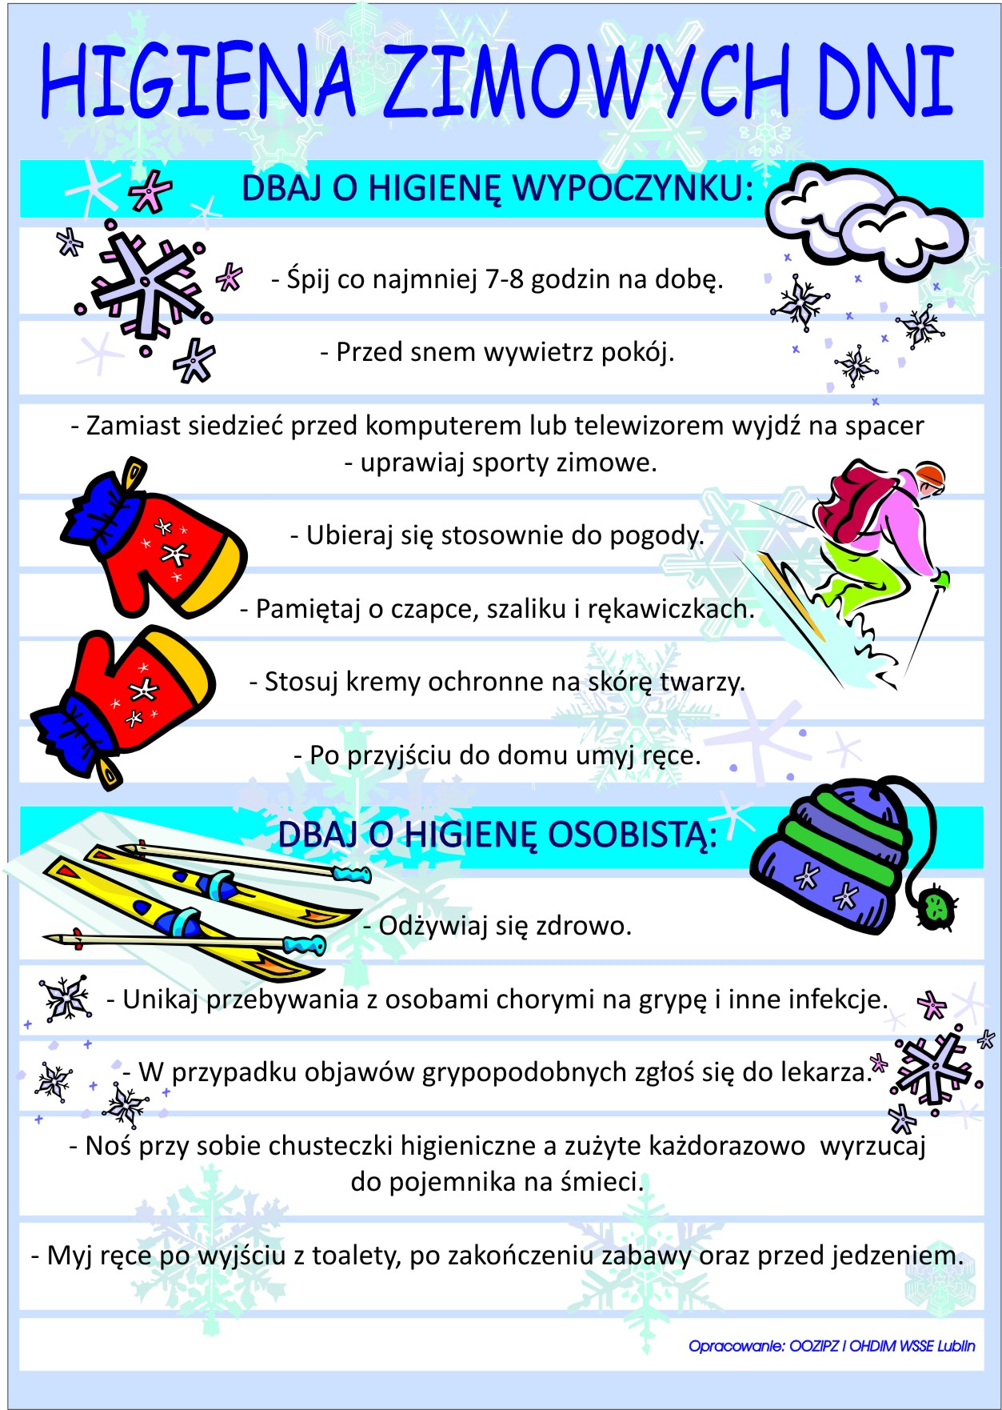
W naszej szkole już od najmłodszych uczniów podejmujemy działania, mające na celu poprawę bezpieczeństwa i uświadomienie dzieciom zagrożeń, jak niebezpieczne mogą być zimowe zabawy, które nie zostały przemyślane. Przeprowadzono zajęcia profilaktyczne dla klas I dotyczące bezpiecznych i niebezpiecznych zabaw zimowych. Dodatkowo przygotowano prezentację multimedialną i filmy edukacyjne „Bezpieczne ferie zimowe”, które utrwaliły wiadomości z zakresu bezpieczeństwa i zobrazowały uczniom, jakie niebezpieczeństwa czyhają na nich podczas wypoczynku zimowego.
Dla całej społeczności szkolnej - w tym uczniów, rodziców i nauczycieli w holu korytarza zamieszczona została gazetka dotycząca zasad bezpiecznego spędzania ferii zimowych oraz jak ciekawie i aktywnie można spędzać zimowy czas. Prace plastyczne umieszczone na tablicy wykonane zostały przez dzieci uczęszczające do świetlicy szkolnej.
Warto pamiętać, że zabawy i sporty zimowe będą źródłem radości tylko wtedy , gdy ich uczestnicy zachowają zasady bezpieczeństwa. Tylko umiar, zdrowy rozsądek i ostrożność pozwolą nam cieszyć się zimową aurą oraz spędzić ferie bezpiecznie.

Bawmy się wesoło i ostrożnie! pamiętając o wszystkich radach
i przestrogach, gdyż wtedy ferie zimowe na pewno będą udane.

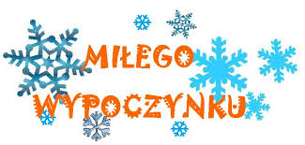
Organizatorzy: J. Rainczuk, J. Straszak, M. Janicka – Gałka, M. Merczyńska

